**MANUAL BOOK “Smart Cafe”**



Nama: Rizal Ahmad Maulana

Kelas : XI RPL / 30

Mapel : PWPB

DINAS PENDIDIKAN DAN KEBUDAYAAN

PROVINSI JAWA TENGAH

SEMARANG

NOVEMBAR 2022

**SMART CAFÉ**

1. Penjelasan Web.

Web ini dibuat oleh Rizal Ahmad Maulana dari kelas 12 RPL absen 30, SMKN 9 Semarang. Tujuan Web ini dibuat adalah untuk mempermudah kasir maupun pelanggan untuk berbelanja di smart café yg ada di sebelah SMKN 9 Semarang.Web ini tersedia menu login untuk admin dan login untuk pelanggan(user). Login admin ini ditujukan untuk kasir yg berguna untuk menanggapi pesanan yg telah dipesan pelanggan. Sedangkan login user ditujukan untuk pelanggan ketika ingin memesan menu. Di login ini nantinya akan disediakan berbagai pilihan menu, sehingga pelanggan tidak perlu mengantri Panjang untuk membeli menu/produk dari Smart Café.

1. Cara Penggunaan Web.

* Anda dapat registrasi pada menu register, di menu tersebut disediakan pilihan login untuk admin atau user.

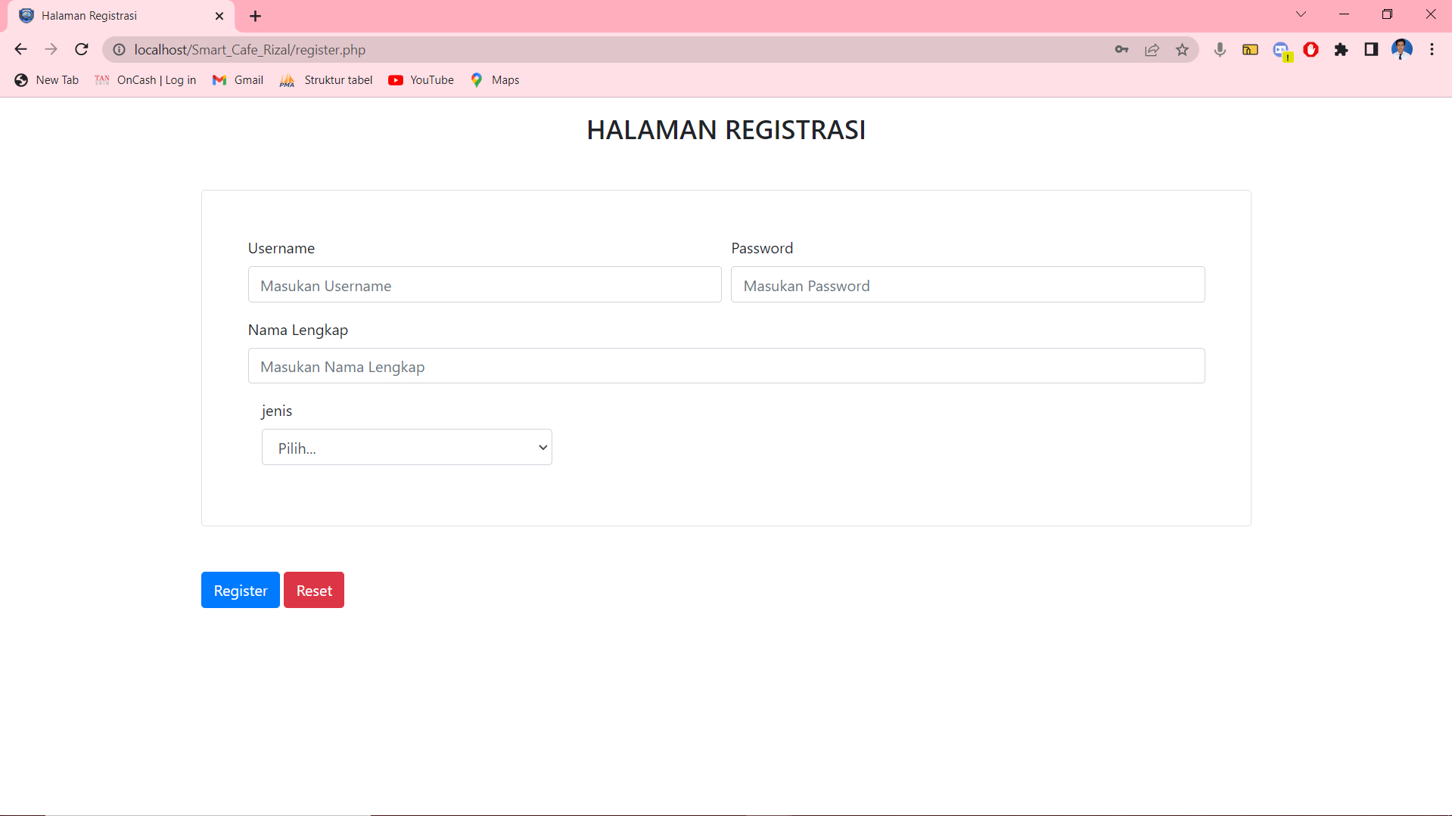

* Setelah registrasi, anda dapat langsung login dengan username dan password yg telah anda buat sebelumnya.

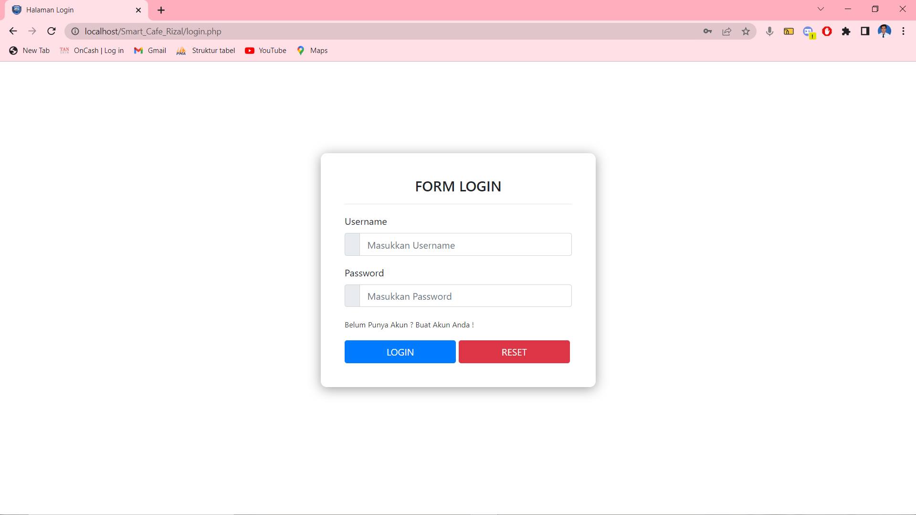

Cara Pengguaan Menu Login User :

* Setelah berhasil login, anda di arahkan ke halaman dashboard. Di halaman dashboard terdapat tampilan chart dari database yg digunakan dalam web ini, selain itu web ini juga menyediakan menu fullscreen di sebelah kanan atas. 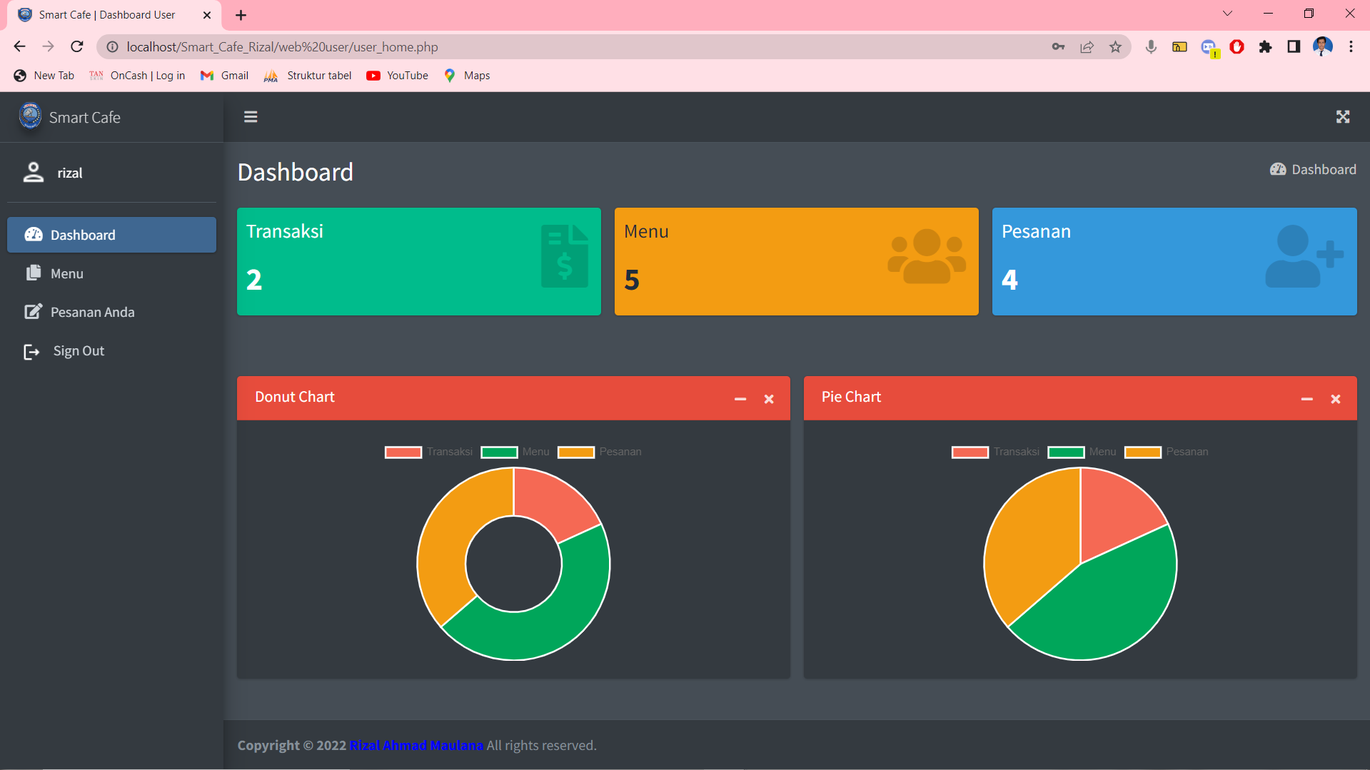
* Untuk memilih pesan, anda dapat meng klik “Menu” pada sidebar web ini. Di halaman menu tersebut, anda disediakan berbagai pilihan menu yg ada dalam Smart Café ini. Untuk memesan menu, anda dapat meng klik “beli” pada card menu yg akan anda pesan.

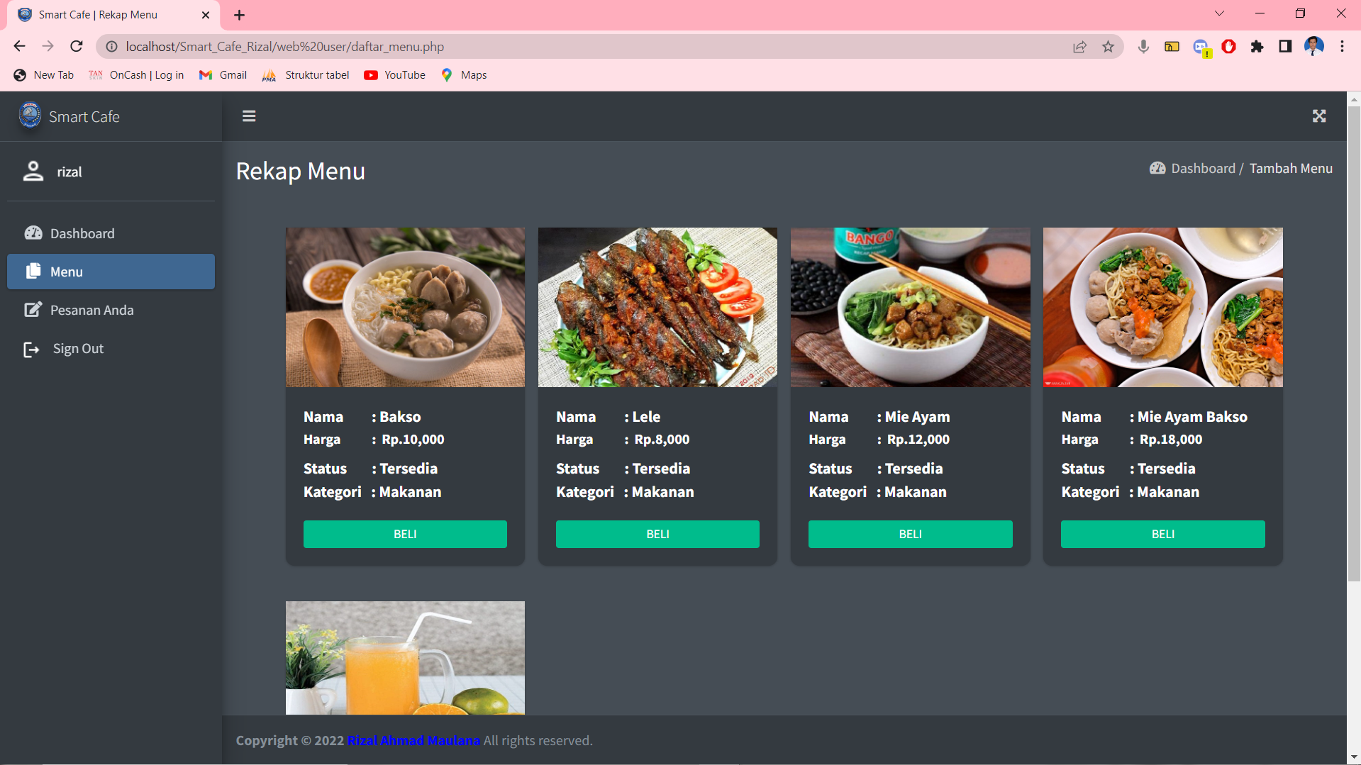

* Setelah meng klik beli, maka anda diarahkan ke halaman “pesanan anda”. Dihalaman tersebut tersedia tampilan data menu yg anda pesan. Jika anda ingin menambah pesanan maka klik tombol “lihat barang”, Sedangkan tombol “konfirmasi pesanan” bertujuan untuk mengirim pesanan yg telah anda pesan/list.

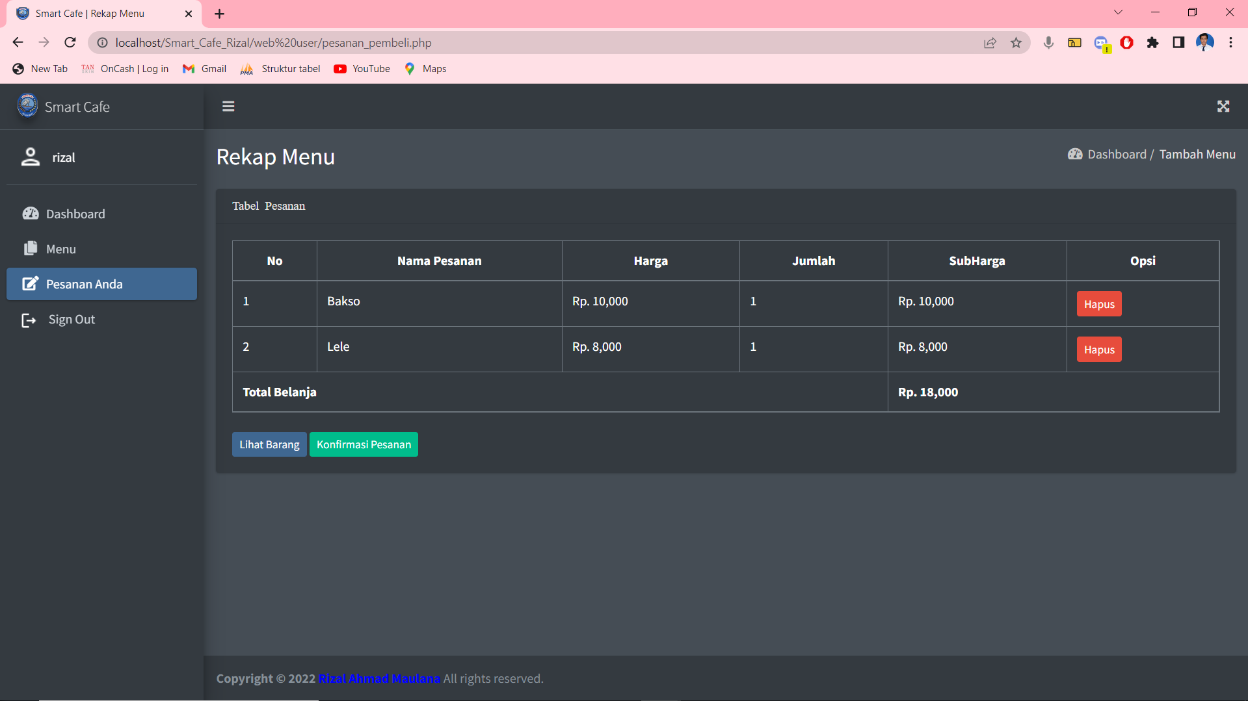

* Setelah pesanan anda konfirmasi, maka data tersebut akan otomatis terkirim ke admin/kasir untuk ditindak lanjuti.

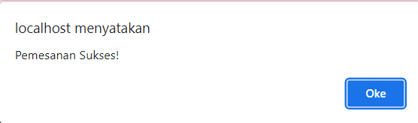

* Jika anda ingin keluar dari web Smart Café, anda dapat meng klik tombol Sign Out pada sidebar sebelah kiri.



Cara Penggunaan Menu Login Admin :

* Setelah berhasil login, anda di arahkan ke halaman dashboard. Di halaman dashboard terdapat tampilan chart dari database yg digunakan dalam web ini, selain itu web ini juga menyediakan menu fullscreen di sebelah kanan atas.

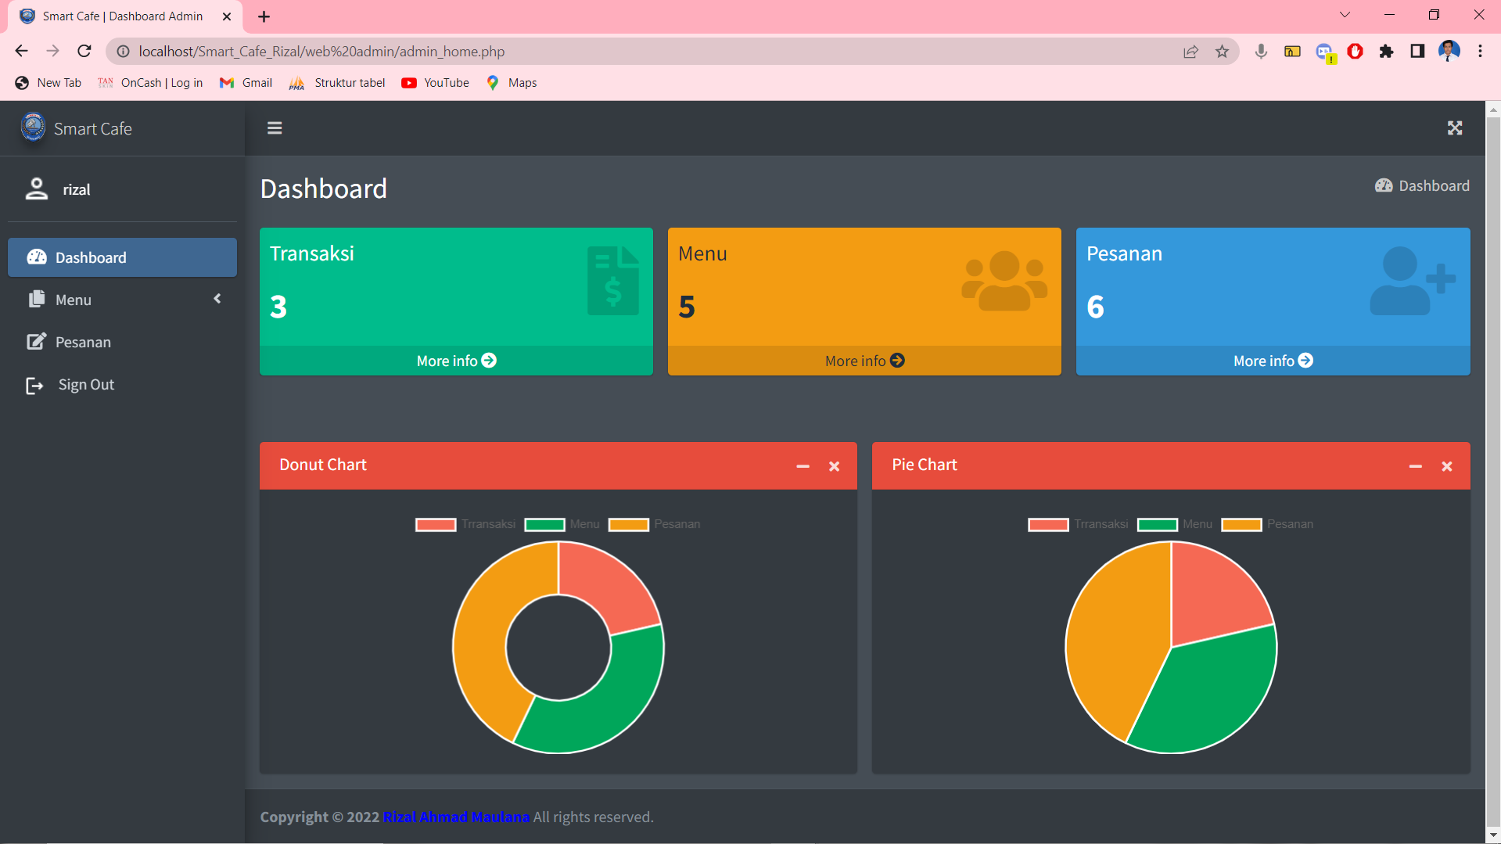

* Tombol “Tambah Menu” pada sidebar sebelah kiri bertujuan untuk menambahkan menu untuk kemudian ditampilkan pada web pelanggan. Setelah mengisi semua form, anda dapat meng klik tombol “Submit. Tombol “Reset” berguna untuk menghapus isian yg anda inputkan Ketika salah.

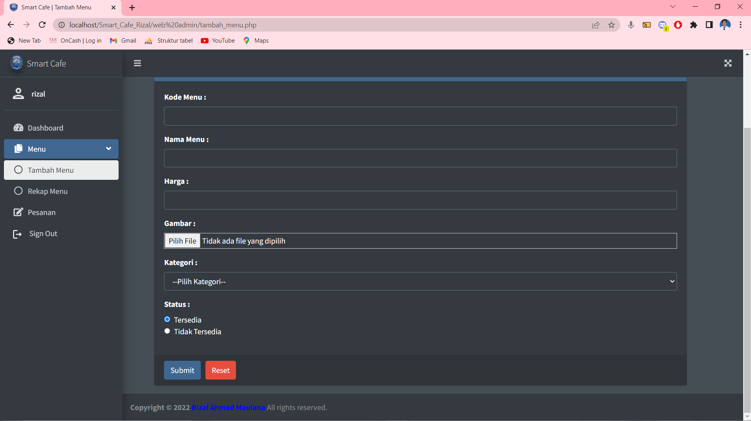

* Tombol “Rekap Menu” bertujuan untuk mengecek data yang anda inputkan apakah sudah benar atau belum.

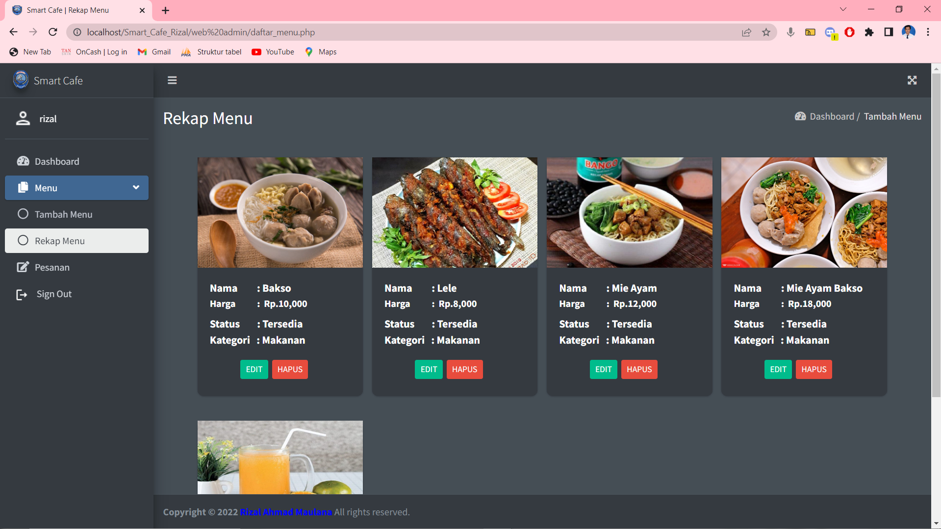

* Pada halaman Rekap Menu jika ada yg perlu diedit, maka anda dalam mengklik tombol “Edit” pada card gambar yg perlu diedit.

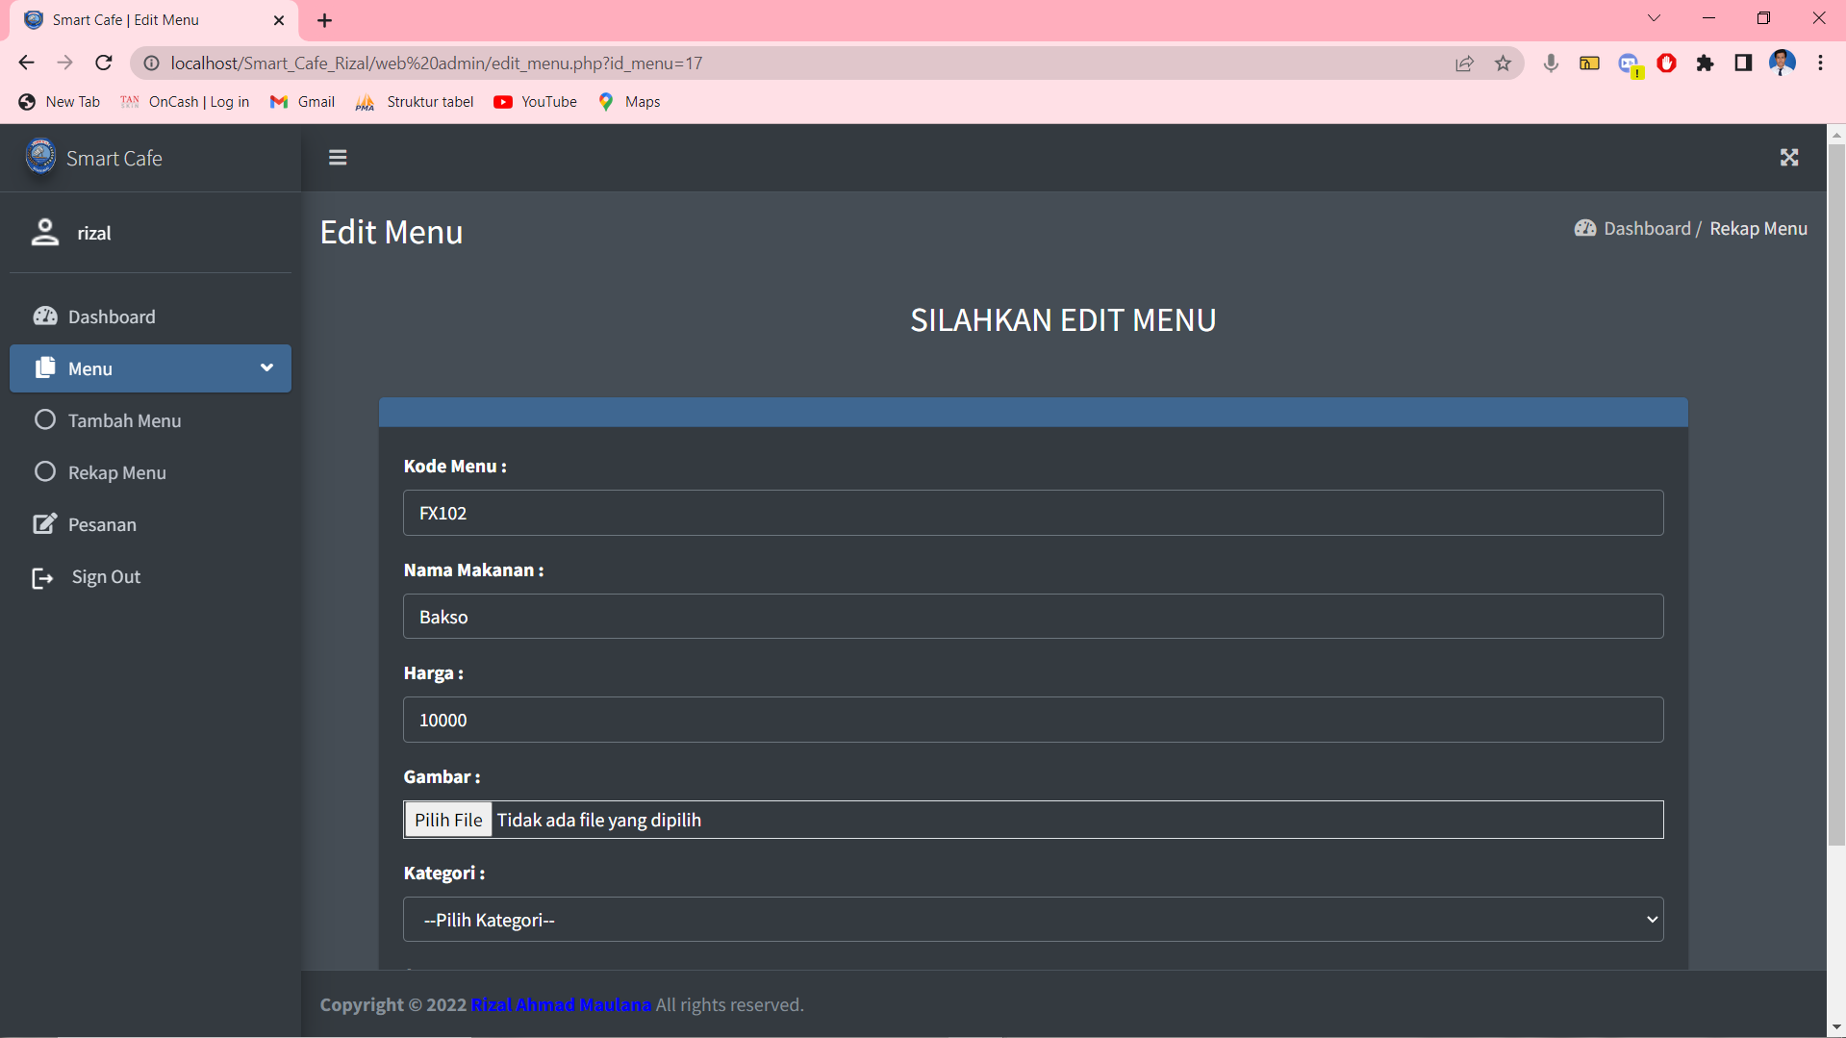

* Sedangkan jika anda ingin menghapus menu, anda dapat mengklik menu “Hapus” pada card yg ingin anda hapus.



* Tombol “Pesanan” pada sidebar sebelah kiri befungsi untuk melihat pesanan yg telah dipesan pelanggan.

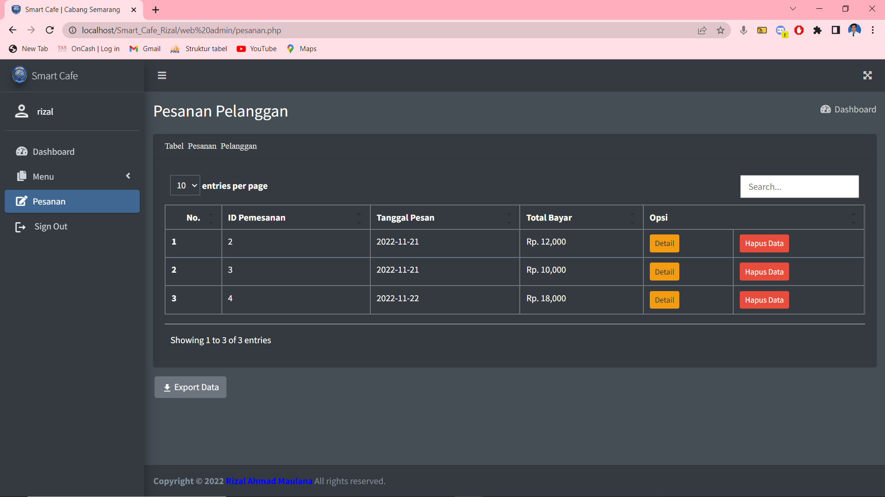

* Di halaman “Pesanan” terdapat menu “Detail” untuk mengecek lebih detail pesanan yg telah dipesan salahsatu pelanggan. Di detail pesanan ini disedian data total harga yang harus dibayar oleh pelanggan.

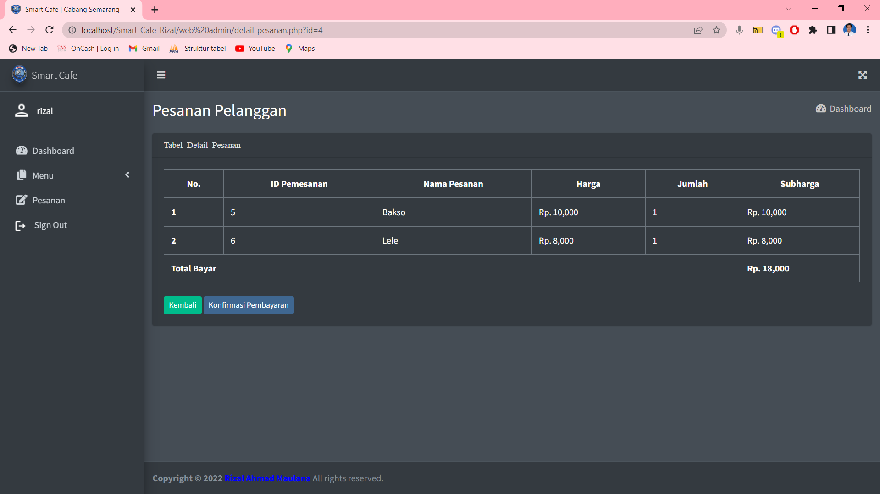

* Sedangkan menu “Hapus” pada halaman “Pesanan” digunakan untuk menghapus data Ketika pesanan tersebut sudah dibayar oleh pelanggan.

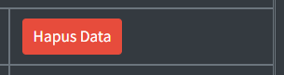

* Di halaman “Pesanan” juga terdapat tombol “Export Data” yang berfungsi untuk mencetak data pesanan dari semua pelanggan. Di Web ini menyediakan cetak pdf,excel,print sesuai kebutuhan anda.

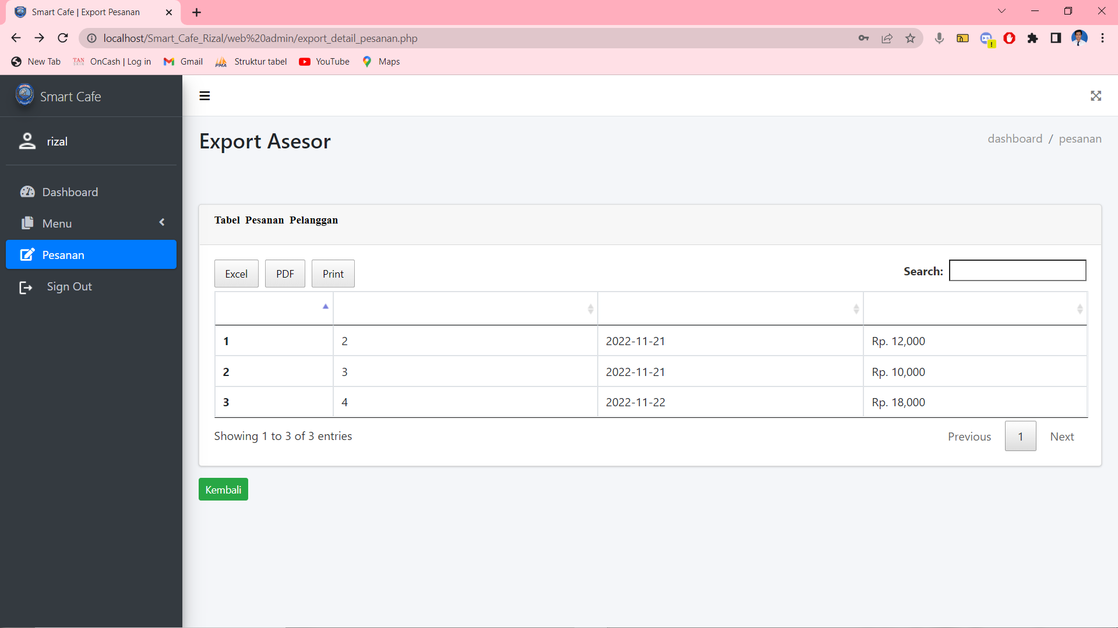

* Jika anda ingin keluar dari web Smart Café, anda dapat meng klik tombol Sign Out pada sidebar sebelah kiri.

